科学数据320PB之后：数据要素化的下一步是什么？
数据二十条之后，产权登记凭证、可信数据空间、AI数据需求……数据要素市场化正在从制度设计走向落地，但交易不活跃的瓶颈仍在。
数据要素治理 · 2026-08-26

图片来源：文字实录 | 国家数据局举办2026年“数据要素×”新闻发布会（第一场）（来源：国家数据局）
数据要素市场化喊了多年，2026年终于出现了一些可以落地的抓手。先是国家数据局发布《数据资产登记指引》，明确数据产权登记凭证可以作为权属证明；接着第九届数字中国建设峰会上，华傲数据董事长贾西贝提出，中国具备全球领先的Token供给能力，但需从“量大”转向“质优”，可信数据空间是打通国际流通的关键。政策与实践同步推进，数据要素市场化似乎进入了一个新阶段。但细看之下，制度创新与产业落地之间仍有明显落差，数据交易不够活跃的现实并未根本改变。

01 产权登记凭证：数据确权从理论走向实操
数据要素市场化的第一道坎是确权。数据不同于土地、劳动力，它具有非排他性、价值易变性、低成本复用性，传统所有权框架很难套用。2022年“数据二十条”提出“数据资源持有权、数据加工使用权、数据产品经营权”三权分置，但这一制度设计如何落地，一直缺乏具体工具。
2026年7月，国家数据局发布的《指引》给出了关键答案：数据产权登记凭证可以作为数据产权归属和内容的证明，在数据资产入表、融资担保、作价入股等活动中，凭证可作为合法拥有或控制数据的证明。这意味着，数据确权终于有了一个可操作的载体。
更关键的是，凭证由可信登记机构发放，可以降低跨区域、跨主体、跨市场的流通交易成本。过去企业数据资产入表，往往卡在“权属不清”上，现在有了凭证，入表的合规前提就具备了。这确实是制度创新的实质性一步。
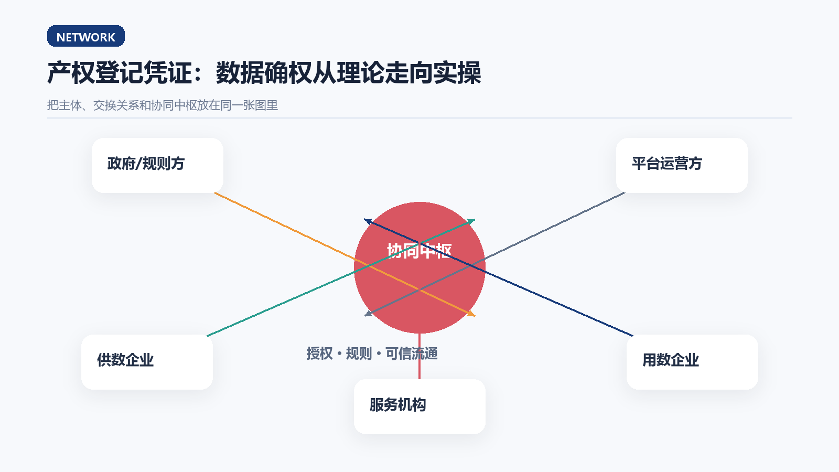
图片来源：产权登记凭证：数据确权从理论走向实操（来源：系统根据本文要点绘制）
但也要看到，登记凭证只是解决了“权属证明”问题，数据价值评估、交易定价、收益分配等环节仍然缺乏成熟机制。正如专家解读所言，目前数据资产入表总体进展缓慢，数据交易不够活跃。凭证落地是必要条件，但远非充分条件。

02 从训练到推理：AI正在重塑数据需求结构
如果说产权登记是制度层面的突破，那么AI的爆发则在需求侧为数据要素市场注入了新动力。贾西贝在峰会上指出，高质量数据集的作用已从训练延伸至推理阶段，智能体内部数据的持续进化直接决定其性能上限。
这一判断揭示了一个重要变化：过去数据要素主要服务于大模型训练，现在焦点转向了推理阶段。智能体在运行中需要不断记忆、更新上下文、迭代RAG数据，这些都需要高质量数据支撑。华傲数据已经在做智能体记忆管理、上下文演化等数据服务，这代表了一个新的产业方向。
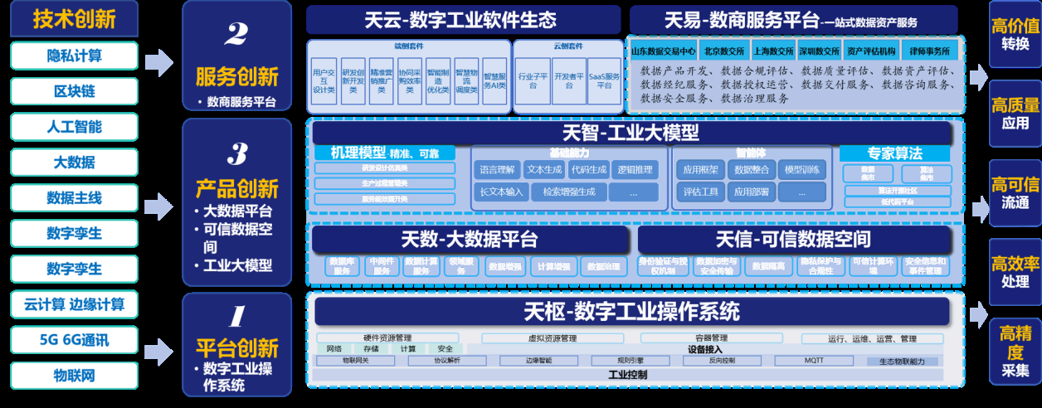
图片来源：2024年“数据要素×”大赛优秀项目案例集——工业制造案例之一| 基于工业互联网平台的制造业全流程数智化解决方案-国家数据局（来源：国家数据局）
同时，AI也在反向改造数据产业本身。传统数据治理工作高度依赖人力，重复性强，现在通过数据智能体可以实现“人机协同”，大幅提升效率。贾西贝提到，新一代数据智能体将把高度耗人耗力的事转化为人与智能体协同作业模式。这意味着，数据产业本身也在经历AI化改造。
这种双向闭环——用AI赋能数据、以数据滋养AI——正在重新定义数据要素的价值。但这也带来一个挑战：高质量数据集的供给能否跟上AI的需求？中国有全球领先的Token供给能力，但“量大”不等于“质优”，高质量、场景化、可用的数据仍然稀缺。

03 可信数据空间：跨境流通的破局点？
数据要素的市场化，绕不开跨境流通。数据跨境涉及安全、隐私、主权等多重问题，一直是国际合作的难点。贾西贝提出，可信数据空间是打通Token国际流通、破解数据跨境安全难题的关键基础设施。
可信数据空间本质上是一个安全可控的数据交换环境，通过技术手段保障数据在流通中的合规使用。这个概念在国际上已有探索，但在中国，它被赋予了更具体的使命：既要促进数据流通，又要确保安全。
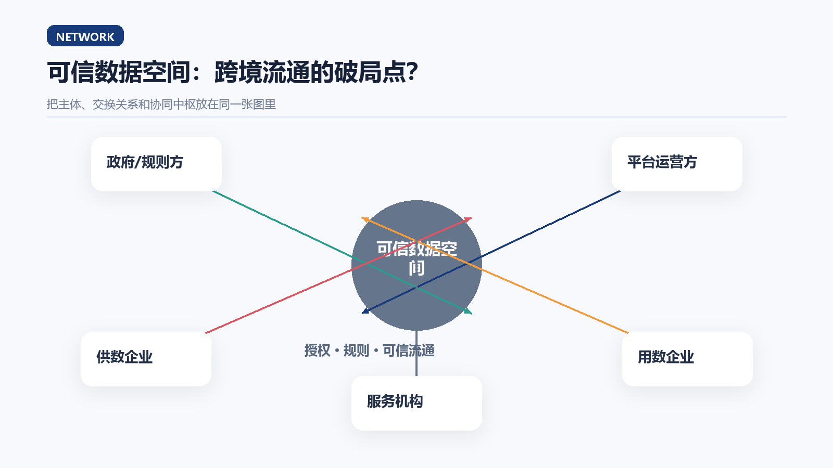
图片来源：可信数据空间：跨境流通的破局点？（来源：系统根据本文要点绘制）
如果可信数据空间能够落地，数据要素的国际流通将打开新空间。中国在数据供给上有规模优势，如果能在安全框架下实现“Token出海”，就能把数据优势转化为产业优势。但这一路径仍处于探索阶段，技术标准、互认机制、法律协调都是待解难题。

04 科学数据：数据要素化的先行样本
在数据要素化的实践中，科学数据是一个特殊的领域。中国科学院在2026年“数据要素×”新闻发布会上公布的数据引人注目：全院累计汇聚科学数据超过320PB，其中93%实现了开放共享。
科学数据的特点是公共属性强、开放需求高，但确权和流通相对清晰。中科院通过建设科技资源标识服务平台（CSTR），实现设施、人员、数据、论文等核心科技要素全流程赋码，这实际上是一种数据确权和标识的实践。同时，新增20本数据期刊，探索数据论文出版共享模式，为数据成果的发布和评价提供了新渠道。
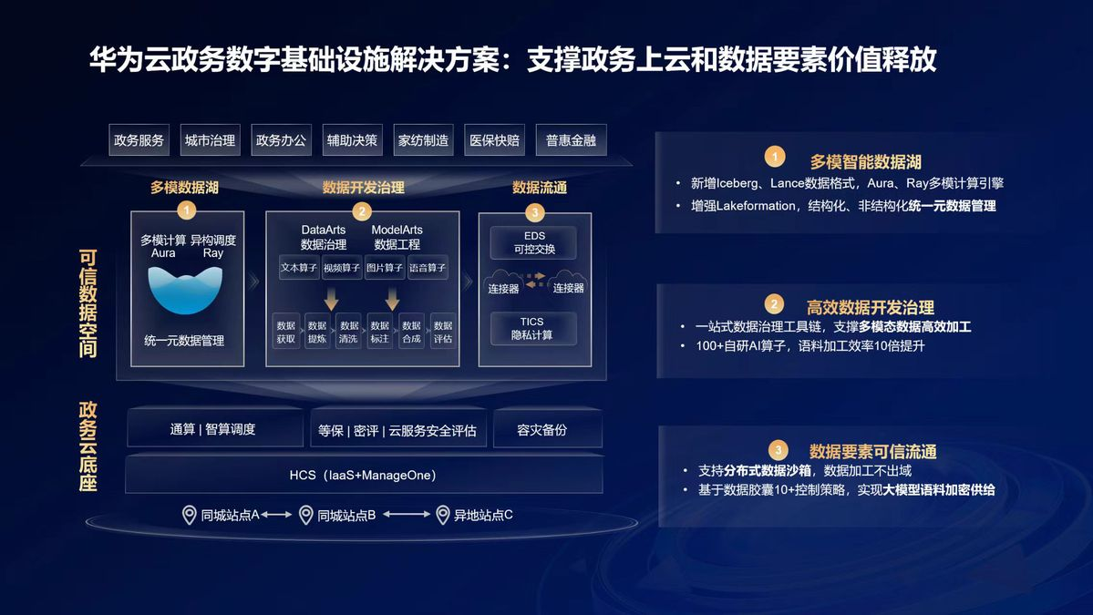
图片来源：释放数据要素价值，华为云政务数字基础设施解决方案正式发布（来源：China Daily）
这些做法为其他领域的数据要素化提供了参考。科学数据的经验表明，数据要素化需要三个条件：清晰的确权机制、可信的标识体系、开放的共享平台。但科学数据的公共属性使其更容易实现开放共享，而商业数据涉及更多利益博弈，推进难度更大。

05 制度与市场的落差：数据交易为何仍不活跃？
尽管政策密集出台，但数据交易市场并未出现爆发式增长。专家解读中直言“数据交易仍然不够活跃”，这背后的原因值得深思。
首先是数据价值评估难题。数据不同于标准商品，其价值高度依赖使用场景，同一份数据在不同场景下价值差异巨大。缺乏公认的定价机制，交易双方很难达成一致。
其次是数据质量参差不齐。大量数据存在格式不统一、质量不高等问题，清洗和治理成本高，导致买方不愿意为原始数据付费。
第三是信任缺失。数据交易涉及数据泄露、滥用风险，买卖双方缺乏信任机制。虽然产权登记凭证和可信数据空间试图解决这个问题，但落地仍需时间。
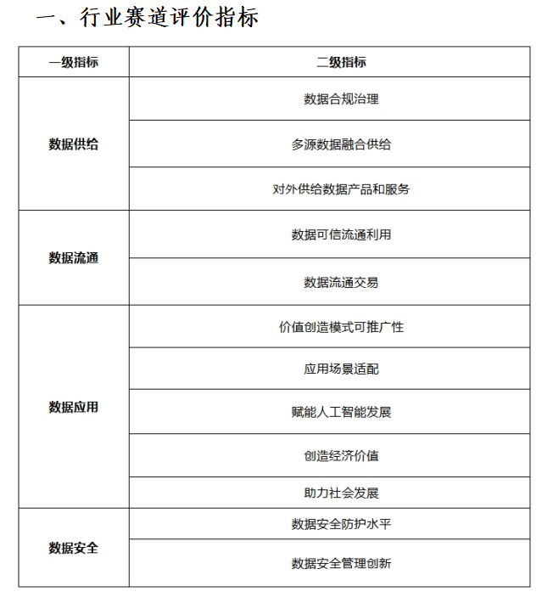
图片来源：湖南省数据局关于举办2026年“数据要素×”大赛湖南分赛的通知（来源：湖南省人民政府）
最后是商业模式不成熟。目前数据交易多以项目制为主，缺乏可持续的商业模式。企业数据资产化更多停留在“入表”层面，真正通过数据交易产生现金流的企业还很少。
这些瓶颈不是单靠政策就能解决的，需要技术、市场、法律多方协同推进。
数据要素市场化正处于一个关键转折点：制度框架基本建立，产权登记凭证提供了确权工具，AI需求注入了新动力，科学数据提供了实践样本。但距离真正活跃的数据交易市场，还有相当距离。下一步的关键变量在于：可信数据空间能否真正落地并实现互认？数据价值评估能否形成行业标准？企业能否从数据资产化中看到实际收益？这些问题的答案，将决定数据要素市场化的真实进程。

